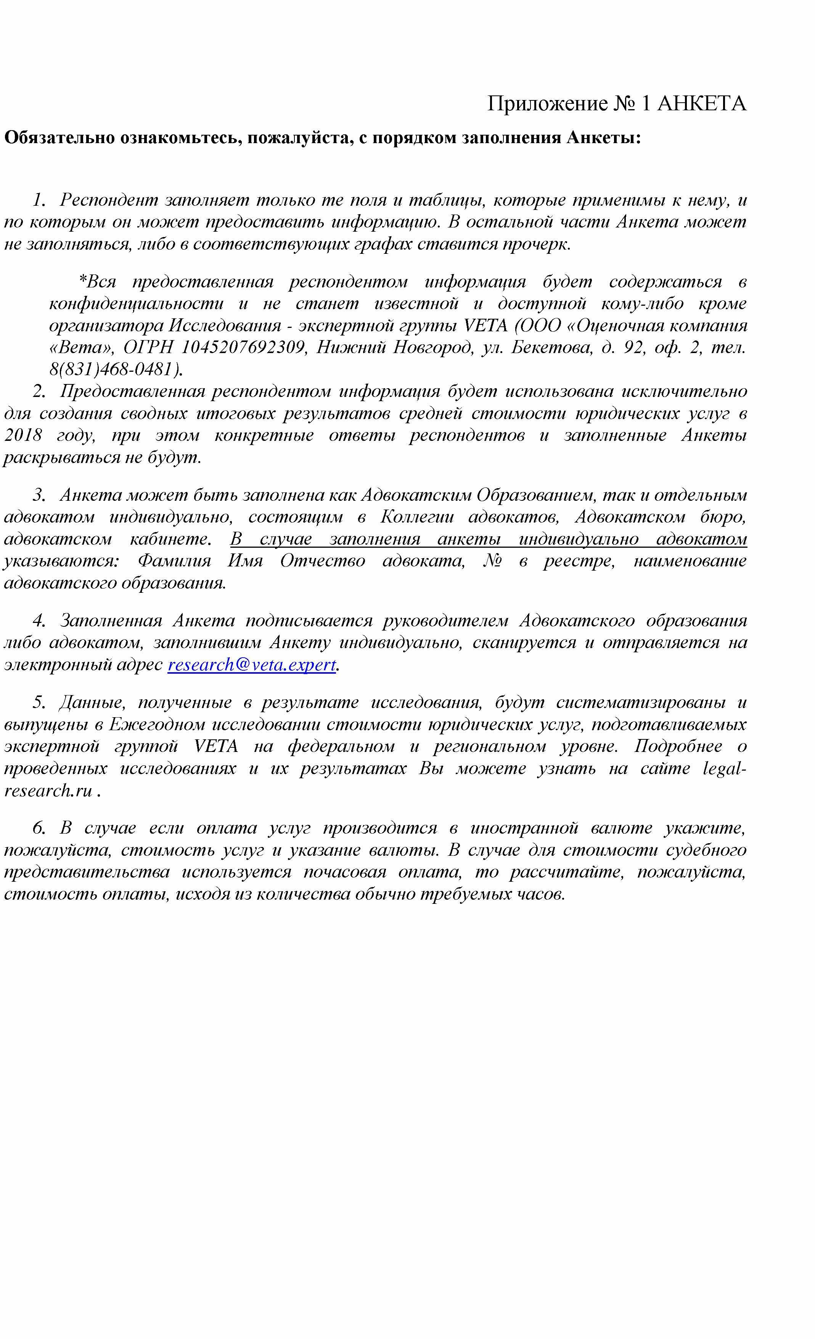

Приложение № 1 АНКЕТА

**Обязательно ознакомьтесь, пожалуйста, с порядком заполнения Анкеты:**

*1. Респондент заполняет только те поля и таблицы, которые применимы к нему, и* по которым он может предоставить информацию. В остальной части Анкета может не заполняться, либо в соответствующих графах ставится прочерк.

*\*Вся предоставленная респондентом информация будет содержаться в* конфиденциальности и не станет известной и доступной кому-либо кроме организатора Исследования - экспертной группы VETA (ООО «Оценочная компания

*«Вета», ОГРН 1045207692309, Нижний Новгород, ул. Бекетова, д. 92, оф. 2, тел.* 8(831)468-0481).

*2. Предоставленная респондентом информация будет использована исключительно* для создания сводных итоговых результатов средней стоимости юридических услуг в 2018 году, при этом конкретные ответы респондентов и заполненные Анкеты раскрываться не будут.

*3. Анкета может быть заполнена как Адвокатским Образованием, так и отдельным* адвокатом индивидуально, состоящим в Коллегии адвокатов, Адвокатском бюро, адвокатском кабинете. В случае заполнения анкеты индивидуально адвокатом указываются: Фамилия Имя Отчество адвоката, № в реестре, наименование адвокатского образования.

*4. Заполненная Анкета подписывается руководителем Адвокатского образования* либо адвокатом, заполнившим Анкету индивидуально, сканируется и отправляется на электронный адрес [research@veta. expert](mailto:research@veta.expert).

*5. Данные, полученные в результате исследования, будут систематизированы и* выпущены в Ежегодном исследовании стоимости юридических услуг, подготавливаемых экспертной группой VETA на федеральном и региональном уровне. Подробнее о проведенных исследованиях и их результатах Вы можете узнать на сайте legal- research.ru.

*6. В случае если оплата услуг производится в иностранной валюте укажите,* пожалуйста, стоимость услуг и указание валюты. В случае для стоимости судебного представительства используется почасовая оплата, то рассчитайте, пожалуйста, стоимость оплаты, исходя из количества обычно требуемых часов.

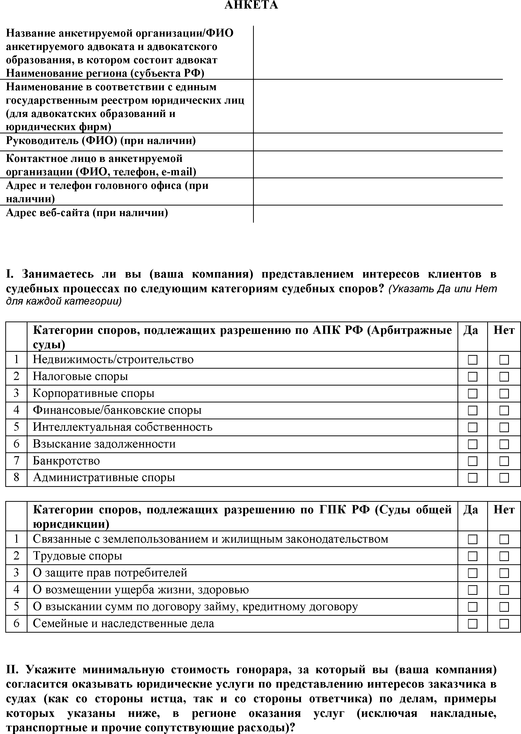

**АНКЕТА**

**Название анкетируемой организации/ФИО анкетируемого адвоката и адвокатского образования, в котором состоит адвокат Наименование региона (субъекта РФ) Наименование в соответствии с единым государственным реестром юридических лиц (для адвокатских образований и юридических фирм)**

**Руководитель (ФИО) (при наличии)**

**Контактное лицо в анкетируемой организации (ФИО, телефон, e-mail) Адрес и телефон головного офиса (при наличии)**

**Адрес веб-сайта (при наличии)**

**I. Занимаетесь ли вы (ваша компания) представлением интересов клиентов в судебных процессах по следующим категориям судебных споров?** *(Указать Да или Нет для каждой категории)*

**Категории споров, подлежащих разрешению по АПК РФ (Арбитражные Да Нет суды)**

1 Недвижимость/строительство **□ □**

2 Налоговые споры **□ □**

3 Корпоративные споры **□ □**

4 Финансовые/банковские споры **□ □**

5 Интеллектуальная собственность **□ □**

6 Взыскание задолженности **□ □**

7 Банкротство **□ □**

8 Административные споры **□ □**

**Категории споров, подлежащих разрешению по ГПК РФ (Суды общей Да Нет юрисдикции)**

1 Связанные с землепользованием и жилищным законодательством **□ □**

2 Трудовые споры **□ □**

3 О защите прав потребителей **□ □**

4 О возмещении ущерба жизни, здоровью **□ □**

5 О взыскании сумм по договору займу, кредитному договору **□ □**

6 Семейные и наследственные дела **□ □**

**II. Укажите минимальную стоимость гонорара, за который вы (ваша компания) согласится оказывать юридические услуги по представлению интересов заказчика в судах (как со стороны истца, так и со стороны ответчика) по делам, примеры которых указаны ниже, в регионе оказания услуг (исключая накладные, транспортные и прочие сопутствующие расходы)?**

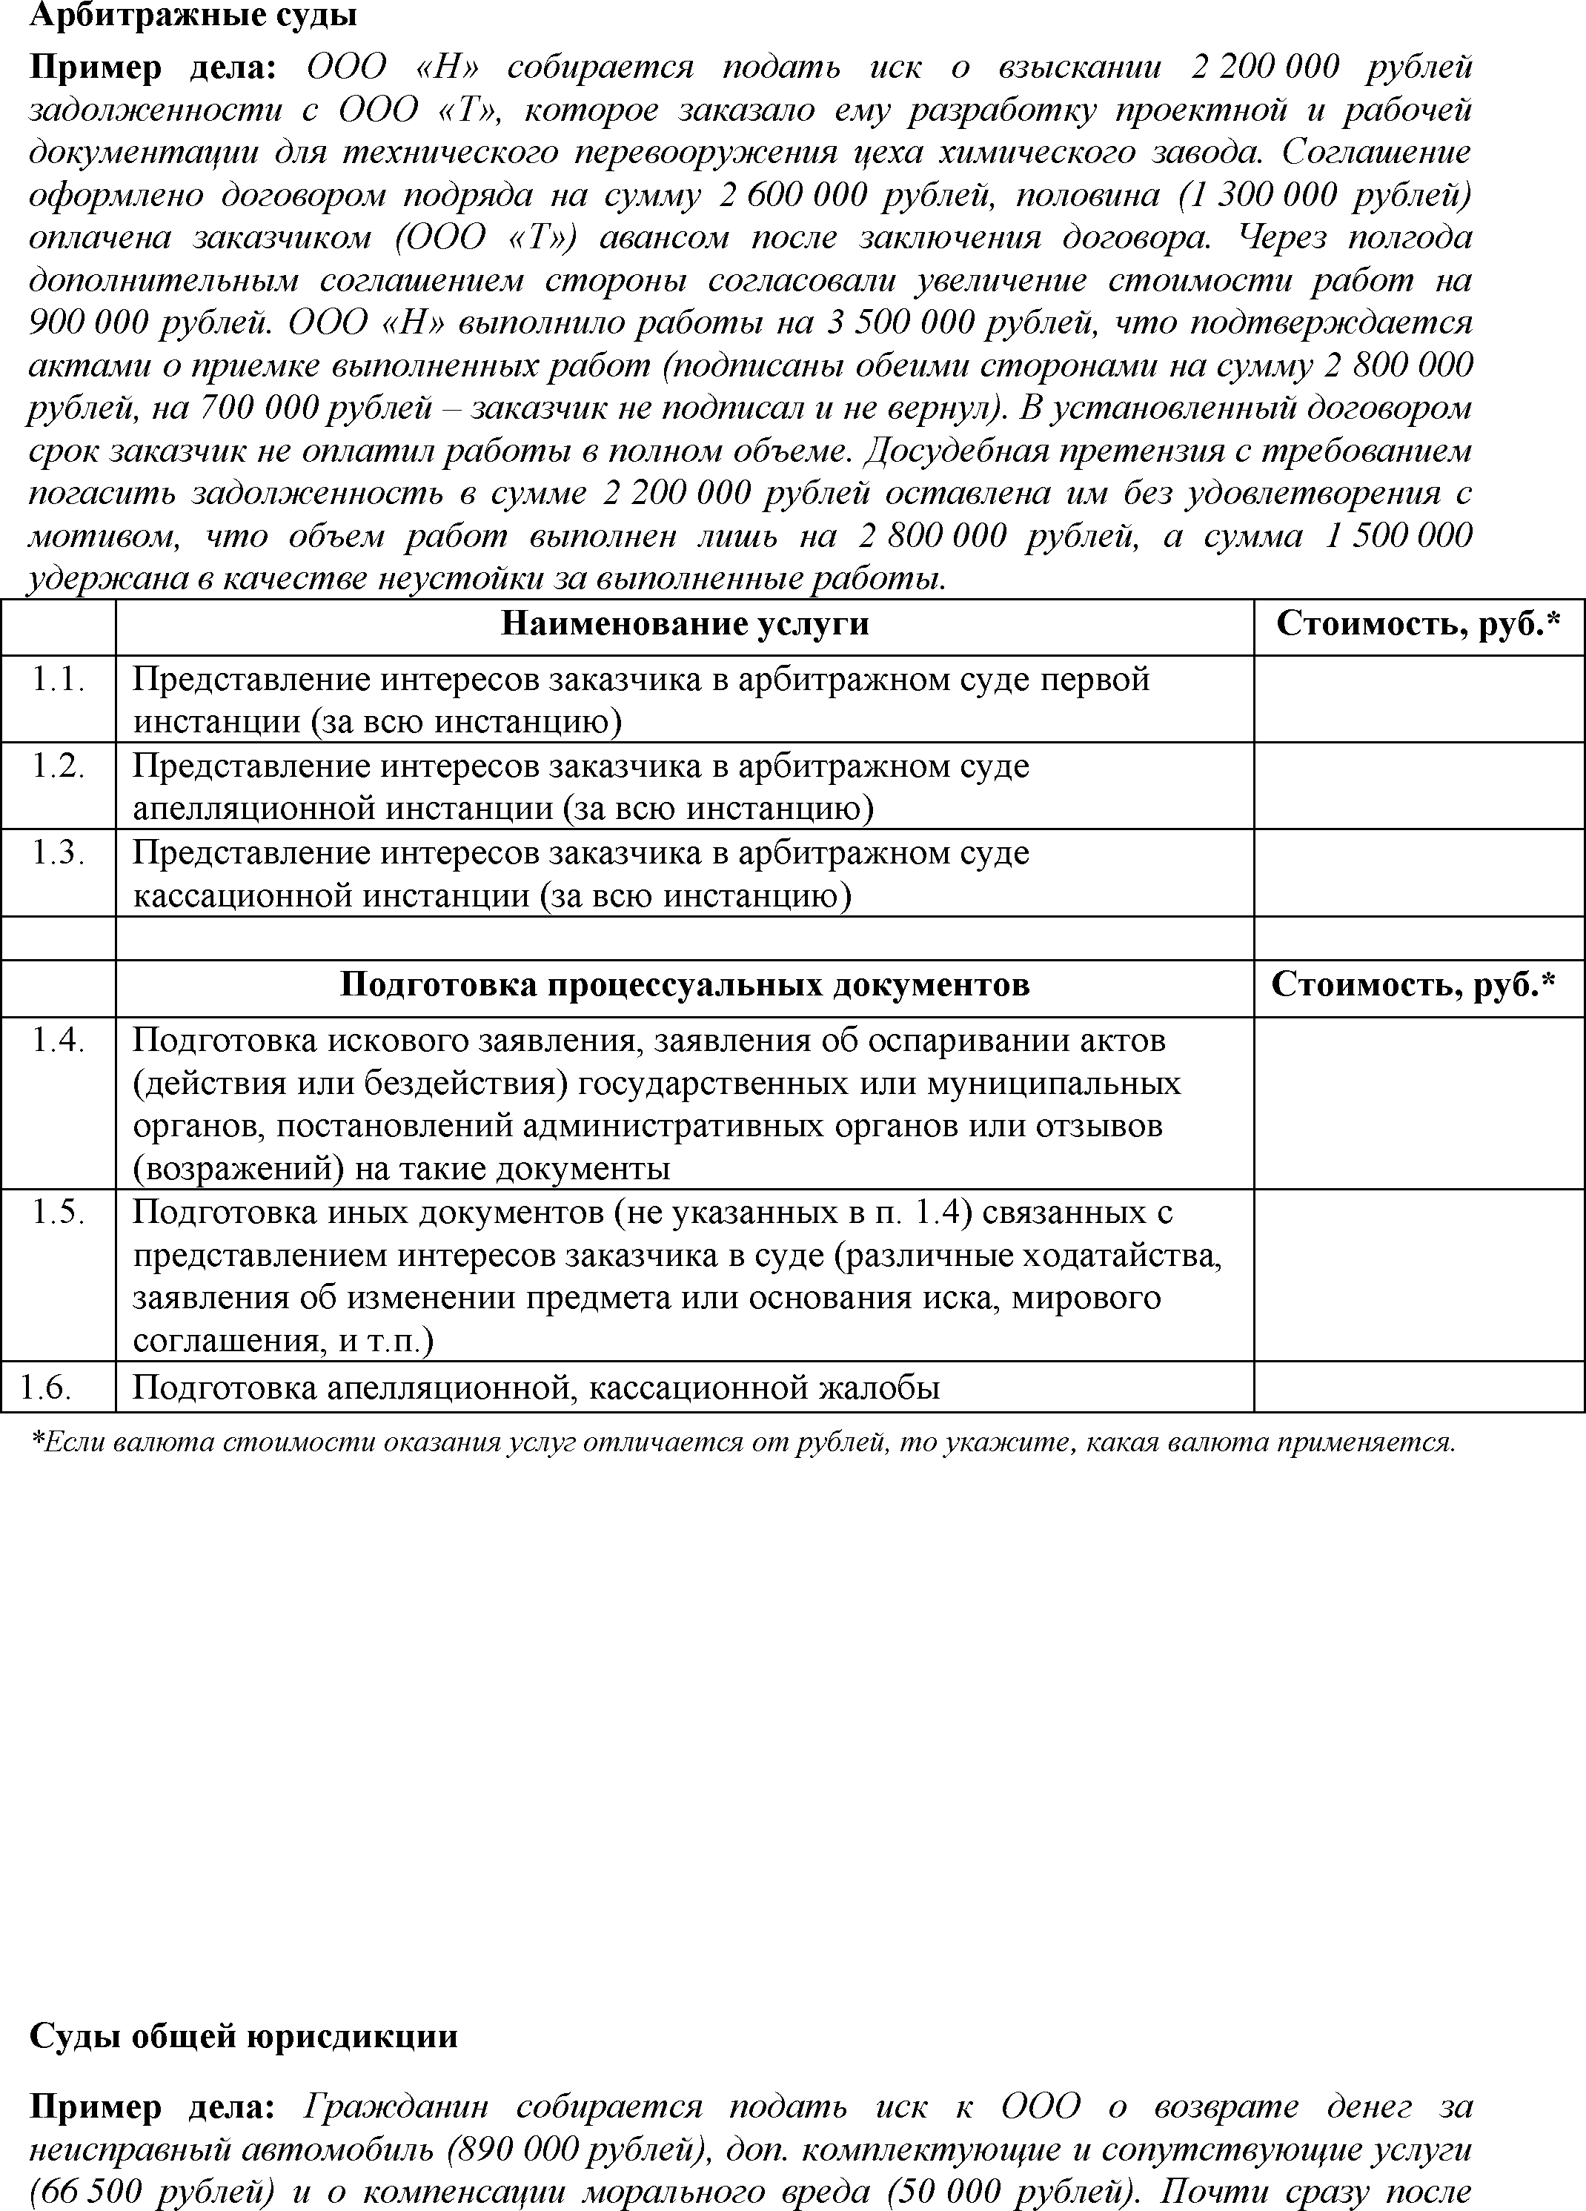

**Арбитражные суды**

**Пример дела:** *ООО «Н» собирается подать иск о взыскании 2 200 000 рублей* задолженности с ООО «Т», которое заказало ему разработку проектной и рабочей документации для технического перевооружения цеха химического завода. Соглашение оформлено договором подряда на сумму 2 600 000 рублей, половина (1 300 000 рублей) оплачена заказчиком (ООО «Т») авансом после заключения договора. Через полгода дополнительным соглашением стороны согласовали увеличение стоимости работ на 900 000 рублей. ООО «Н» выполнило работы на 3 500 000 рублей, что подтверждается актами о приемке выполненных работ (подписаны обеими сторонами на сумму 2 800 000 рублей, на 700 000 рублей - заказчик не подписал и не вернул). В установленный договором срок заказчик не оплатил работы в полном объеме. Досудебная претензия с требованием погасить задолженность в сумме 2 200 000 рублей оставлена им без удовлетворения с мотивом, что объем работ выполнен лишь на 2 800 000 рублей, а сумма 1 500 000 удержана в качестве неустойки за выполненные работы.____________________________

**Наименование услуги Стоимость, руб.\***

1.1. Представление интересов заказчика в арбитражном суде первой инстанции (за всю инстанцию)

1.2. Представление интересов заказчика в арбитражном суде апелляционной инстанции (за всю инстанцию)

1.3. Представление интересов заказчика в арбитражном суде кассационной инстанции (за всю инстанцию)

**Подготовка процессуальных документов Стоимость, руб.\***

1.4. Подготовка искового заявления, заявления об оспаривании актов (действия или бездействия) государственных или муниципальных органов, постановлений административных органов или отзывов (возражений) на такие документы

1.5. Подготовка иных документов (не указанных в п. 1.4) связанных с представлением интересов заказчика в суде (различные ходатайства, заявления об изменении предмета или основания иска, мирового соглашения, и т.п.)

1.6. Подготовка апелляционной, кассационной жалобы

*\*Если валюта стоимости оказания услуг отличается от рублей, то укажите, какая валюта применяется.*

**Суды общей юрисдикции**

**Пример дела:** *Гражданин собирается подать иск к ООО о возврате денег за* неисправный автомобиль (890 000 рублей), доп. комплектующие и сопутствующие услуги (66 500 рублей) и о компенсации морального вреда (50 000 рублей). Почти сразу после

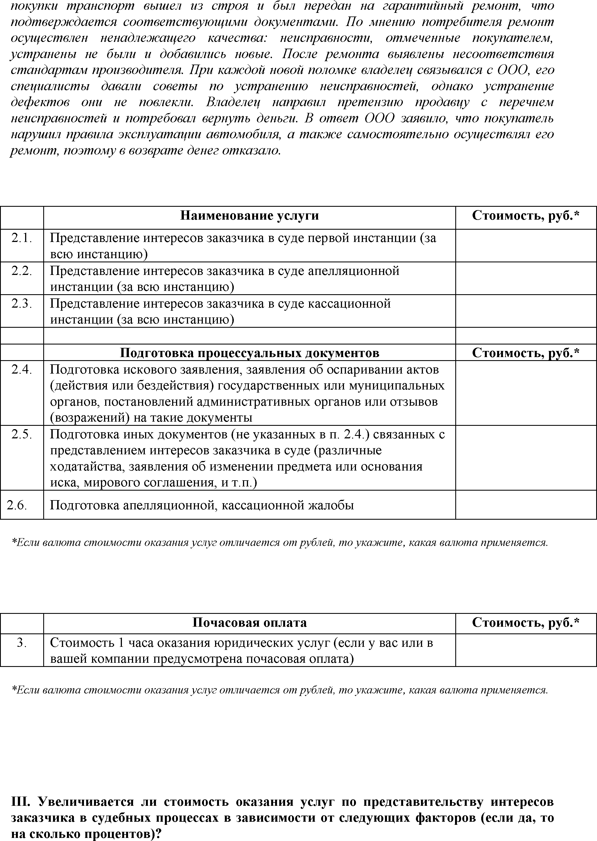

*покупки транспорт вышел из строя и был передан на гарантийный ремонт, что* подтверждается соответствующими документами. По мнению потребителя ремонт осуществлен ненадлежащего качества: неисправности, отмеченные покупателем, устранены не были и добавились новые. После ремонта выявлены несоответствия стандартам производителя. При каждой новой поломке владелец связывался с ООО, его специалисты давали советы по устранению неисправностей, однако устранение дефектов они не повлекли. Владелец направил претензию продавцу с перечнем неисправностей и потребовал вернуть деньги. В ответ ООО заявило, что покупатель нарушил правила эксплуатации автомобиля, а также самостоятельно осуществлял его ремонт, поэтому в возврате денег отказало.

**Наименование услуги Стоимость, руб.\***

2.1. Представление интересов заказчика в суде первой инстанции (за всю инстанцию)

2.2. Представление интересов заказчика в суде апелляционной инстанции (за всю инстанцию)

2.3. Представление интересов заказчика в суде кассационной инстанции (за всю инстанцию)

**Подготовка процессуальных документов Стоимость, руб.\***

2.4. Подготовка искового заявления, заявления об оспаривании актов (действия или бездействия) государственных или муниципальных органов, постановлений административных органов или отзывов (возражений) на такие документы

2.5. Подготовка иных документов (не указанных в п. 2.4.) связанных с представлением интересов заказчика в суде (различные ходатайства, заявления об изменении предмета или основания иска, мирового соглашения, и т.п.)

2.6. Подготовка апелляционной, кассационной жалобы

*\*Если валюта стоимости оказания услуг отличается от рублей, то укажите, какая валюта применяется.*

**Почасовая оплата Стоимость, руб.\***

3. Стоимость 1 часа оказания юридических услуг (если у вас или в вашей компании предусмотрена почасовая оплата)

*\*Если валюта стоимости оказания услуг отличается от рублей, то укажите, какая валюта применяется.*

**III. Увеличивается ли стоимость оказания услуг по представительству интересов заказчика в судебных процессах в зависимости от следующих факторов (если да, то на сколько процентов)?**

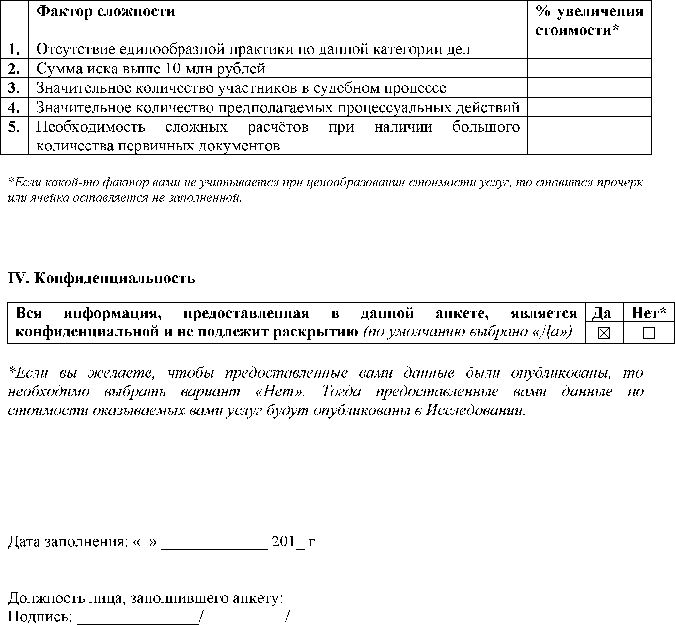

**Фактор сложности % увеличения**

**стоимости\***

**1.** Отсутствие единообразной практики по данной категории дел

**2.** Сумма иска выше 10 млн рублей

**3.** Значительное количество участников в судебном процессе

**4.** Значительное количество предполагаемых процессуальных действий

**5.** Необходимость сложных расчётов при наличии большого количества первичных документов

*\*Если какой-то фактор вами не учитывается при ценообразовании стоимости услуг, то ставится прочерк или ячейка оставляется не заполненной.*

**IV. Конфиденциальность**

**Вся информация, предоставленная в данной анкете, является Да Нет* конфиденциальной и не подлежит раскрытию** *(по умолчанию выбрано «Да»)* **И □**

*\*Если вы желаете, чтобы предоставленные вами данные были опубликованы, то* необходимо выбрать вариант «Нет». Тогда предоставленные вами данные по стоимости оказываемых вами услуг будут опубликованы в Исследовании.

Дата заполнения: « » _____________ 201_ г.

Должность лица, заполнившего анкету: Подпись:_______________ / /

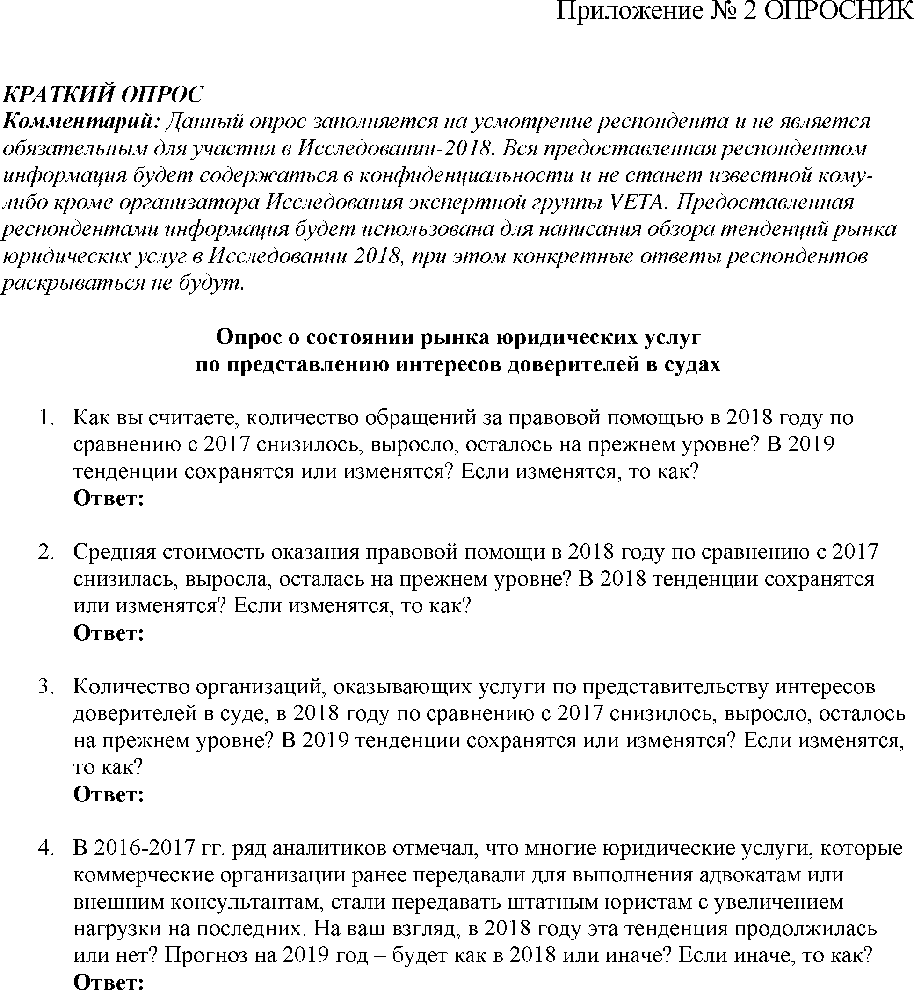

Приложение № 2 ОПРОСНИК

***КРА ТКИЙ ОПРОС***

***Комментарий:*** *Данный опрос заполняется на усмотрение респондента и не является* обязательным для участия в Исследовании-2018. Вся предоставленная респондентом информация будет содержаться в конфиденциальности и не станет известной кому- либо кроме организатора Исследования экспертной группы VETA. Предоставленная респондентами информация будет использована для написания обзора тенденций рынка юридических услуг в Исследовании 2018, при этом конкретные ответы респондентов раскрываться не будут.

**Опрос о состоянии рынка юридических услуг по представлению интересов доверителей в судах**

1. Как вы считаете, количество обращений за правовой помощью в 2018 году по сравнению с 2017 снизилось, выросло, осталось на прежнем уровне? В 2019 тенденции сохранятся или изменятся? Если изменятся, то как?

**Ответ:**

2. Средняя стоимость оказания правовой помощи в 2018 году по сравнению с 2017 снизилась, выросла, осталась на прежнем уровне? В 2018 тенденции сохранятся или изменятся? Если изменятся, то как?

**Ответ:**

3. Количество организаций, оказывающих услуги по представительству интересов доверителей в суде, в 2018 году по сравнению с 2017 снизилось, выросло, осталось на прежнем уровне? В 2019 тенденции сохранятся или изменятся? Если изменятся, то как?

**Ответ:**

4. В 2016-2017 гг. ряд аналитиков отмечал, что многие юридические услуги, которые коммерческие организации ранее передавали для выполнения адвокатам или внешним консультантам, стали передавать штатным юристам с увеличением нагрузки на последних. На ваш взгляд, в 2018 году эта тенденция продолжилась или нет? Прогноз на 2019 год - будет как в 2018 или иначе? Если иначе, то как? **Ответ:**